2024—2025学年第二学期阶段性巩固检测
八年级物理
一、填空题（每空2分，第10题4分，共30分）
1. 某瓶氧气的密度是，物理意义是________________________。
2. 体积为的冰的质量是________，全部熔化成水后水的体积为________（）。
3. 小明利用如图所示装置来粗测大气压强，乘坐电梯把该装置从1楼拿到28楼，会看到细管中的水面________（选填“上升”或“下降”）。
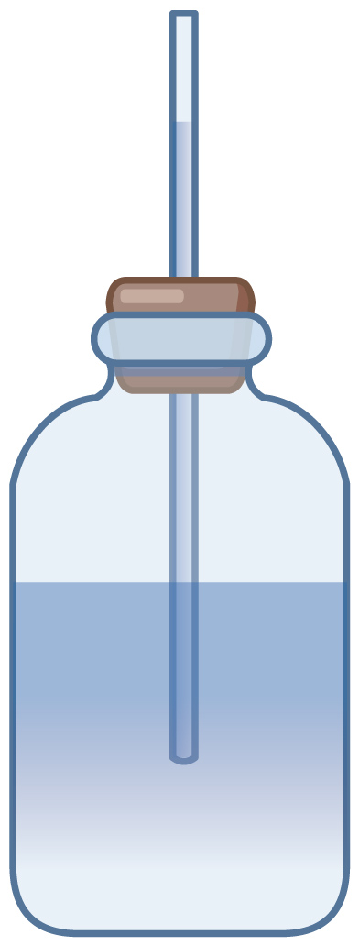
4. 2023年世界女排联赛中，我国女排发挥出色。比赛中，球员在击打排球时，手感到疼痛，是因为物体间力的作用是___________的；排球离手后可以继续向前运动，是因为排球具有___________。
5. 甲、乙两个实心正方体物体，放在水平桌面上，边长之比为，密度之比为，则甲、乙对桌面的压力之比为________，甲、乙对桌面的压强之比为________。
6. 李老师做了一个探究浮力产生原因的实验：如图，将一个饮料瓶去掉瓶盖，剪去底部，然后倒放，把一个乒乓球放入瓶内，卡在瓶口，从上面不断往瓶里倒水，乒乓球________上浮（选填“会”或“不会”）。
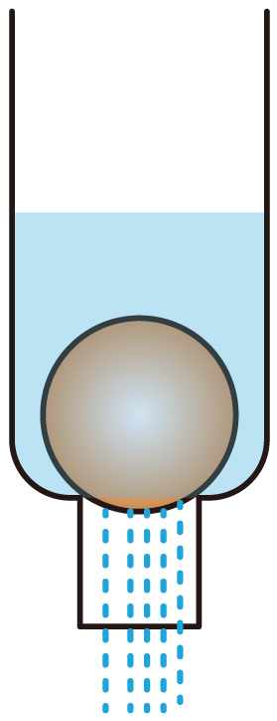
7. 如图甲所示，完全相同的木块A和B叠放在水平桌面上，在10N的水平拉力F₁作用下，A、B一起做匀速直线运动，此时木块B所受的摩擦力为________N；若将A、B紧靠着放在水平桌面上，用水平力F₂推A使它们一起匀速运动，如图乙所示，则推力F₂₌________N。
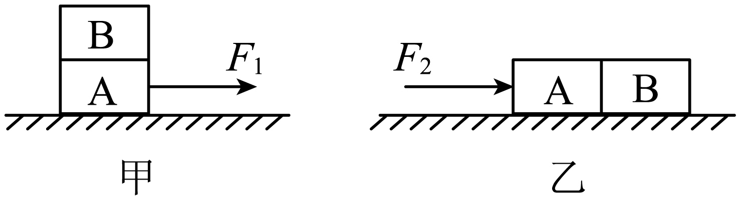
8. 我国著名跳水运动员全红婵，几乎包揽了近几年国际赛事中的女子10米跳台冠军。她从10米跳台跳下，从指尖触水到身体全部进入水中的过程，几乎不会溅起水花，入水过程中她受到的浮力逐渐________（选填“变大”“变小”或“不变”）。
9. 小华同学假期从合肥去西藏旅游，他观察到如图所示密封包装的小饼干出现了由甲到乙所示的变化，故推测出外界大气压是________的。（两空均选填“变大”“变小”或“不变”）
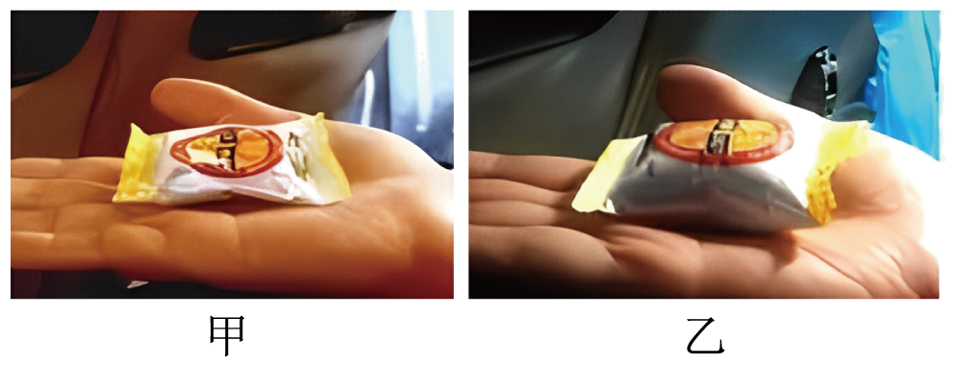
10. 在水平向右匀速行驶的火车车厢顶端用细线悬挂一小球，车厢水平地板上放置物块A。在某时刻，发现小球向右摆动，如图所示，请画出此时物块A受力的示意图。
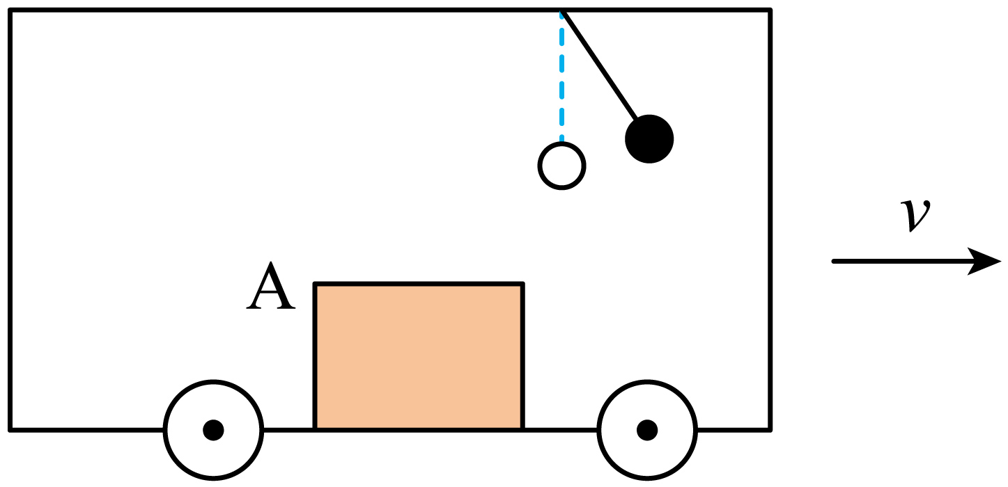
二、选择题（每题3分，共10小题，30分）
11. 关于力和运动的关系，下列说法正确的是（ ）
A. 有力作用在物体上，物体才会运动
B. 物体做曲线运动时，一定受到了力作用
C. 有力作用在物体上，物体运动状态一定发生改变
D. 没有力作用在物体上，运动的物体就会慢慢停下来
12. 下列情景中，没有受到浮力的物体是（ ）
A. 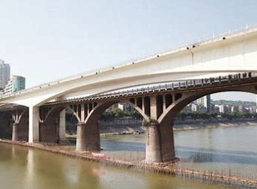水中的桥墩 B. 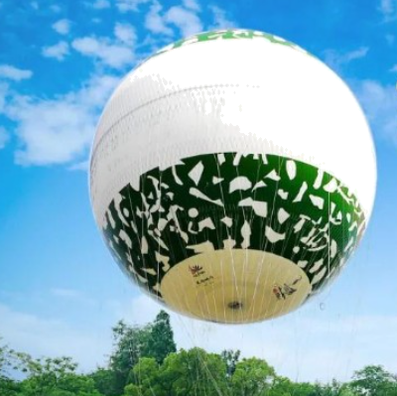空中的氦气球
C. 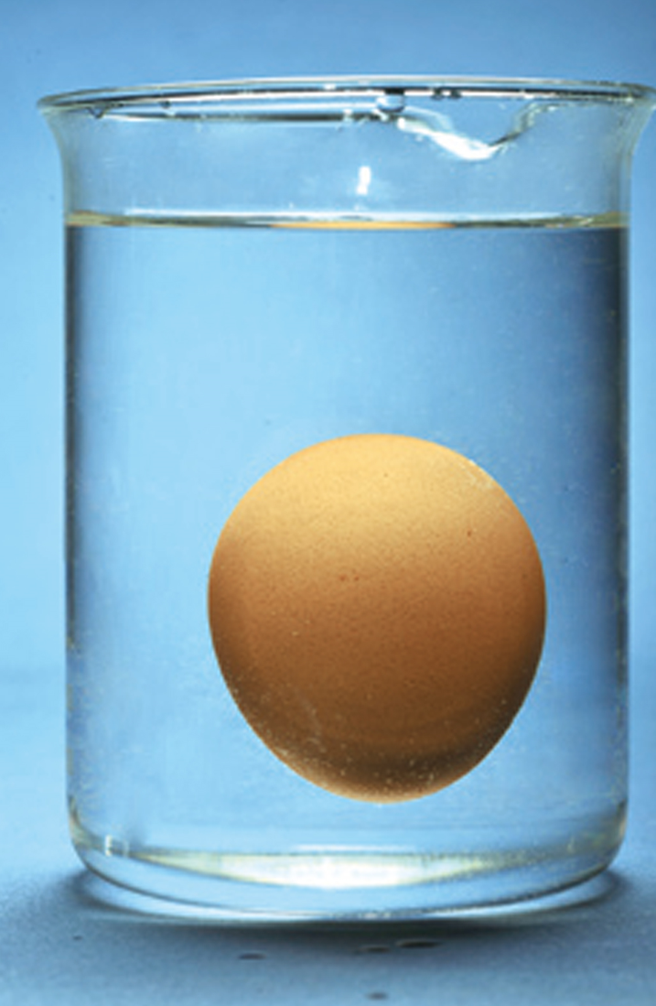悬停在水中的鸡蛋 D. 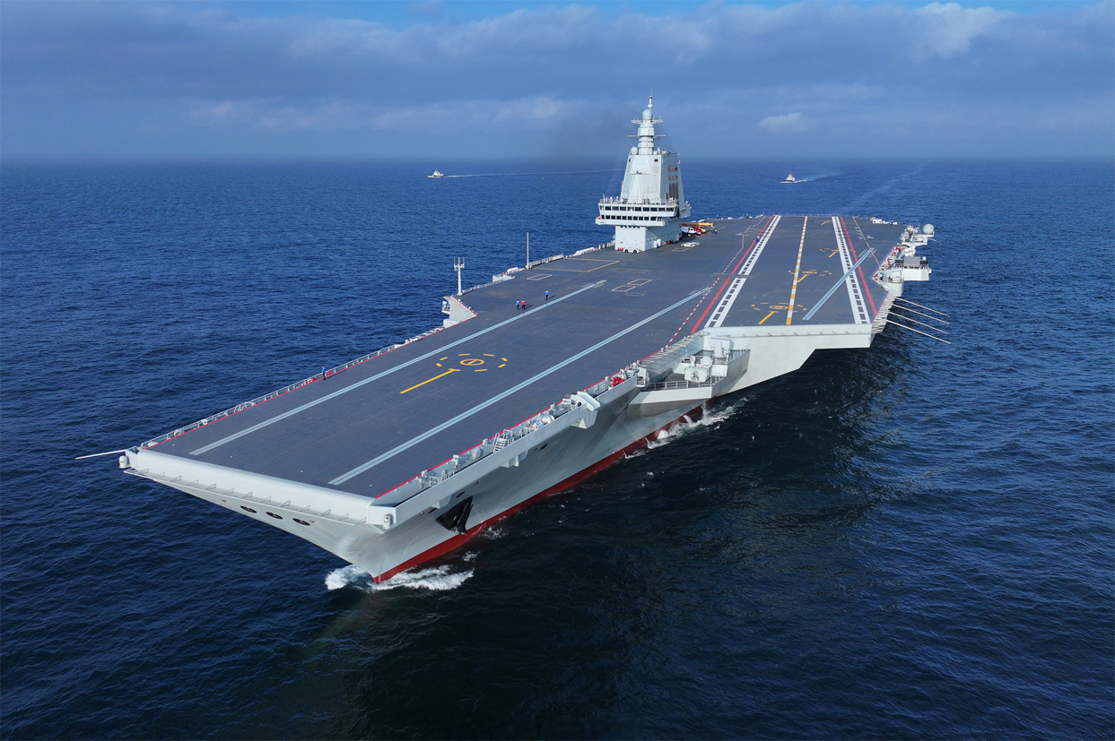行驶的福建舰
13. 关于质量和密度，下列说法正确的是（ ）
A. 密度大的物体，其体积一定小
B. 水的密度是1.0×10³kg/m³，表明1m³的水质量是1.0×10³kg/m³
C. 氧气罐中的氧气用去一半，密度减小为一半
D. 冬天户外的水管被冻坏，水结冰后质量不变，密度变大
14. 下列所举事例中，不属于惯性应用的是（ ）
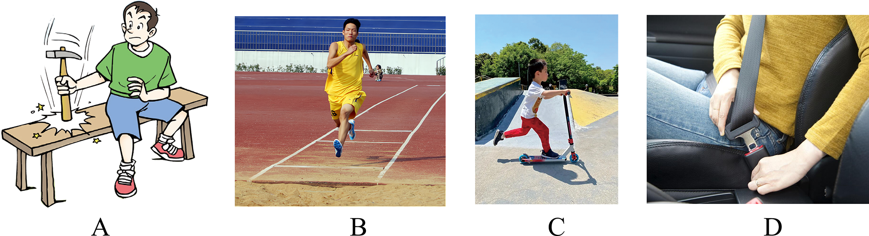
A 紧固锤头 B. 运动员跳远助跑
C. 不再蹬地滑板车继续前行 D. 乘车时系好安全带
15. 紧急情况逃生时，使用普通破窗锤产生的碎玻璃容易伤人。如图所示为一种新型破窗锤，使用时将两个面积为S₀的吸盘吸附在窗玻璃上，然后拉长弹性绳，人离玻璃较远后松手，破窗锤在弹力作用下瞬间击碎窗玻璃而不会伤到人。下列说法中，错误的是（ ）
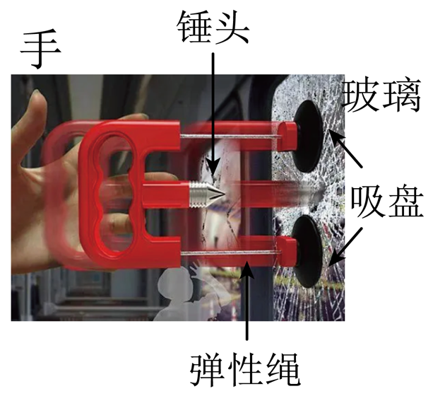
A. 吸盘能吸附在窗玻璃上是由于受到大气压的作用
B. 将锤头改成弹簧测力计，可以粗略测出此时的大气压
C. 锤头前端做得比较尖是为了增大压强
D. 吸盘内的气压大于外界大气压
16. 如图所示，一物块受到水平方向、大小为F的力压在竖直墙壁上，恰好匀速下滑，现略微减小F物块仍沿墙壁下滑，则下列说法正确的是（ ）
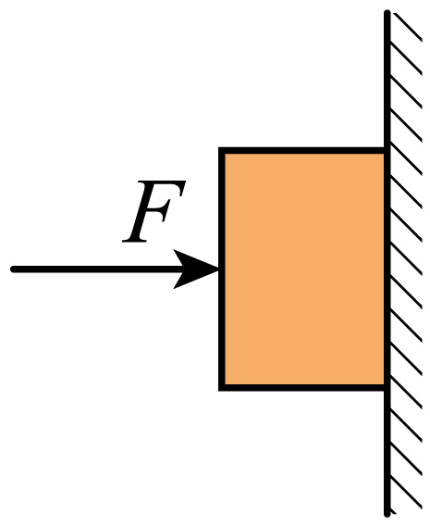
A. 水平方向受力仍将平衡 B. 竖直方向受力仍将平衡
C. 墙壁受到的压力不变 D. 物块受到的摩擦力不变
17. 如图所示容积相同的甲、乙两个圆柱形容器，都装满水放置在水平地面上，则甲、乙两容器底部受到水的压力和、压强和的关系是（ ）
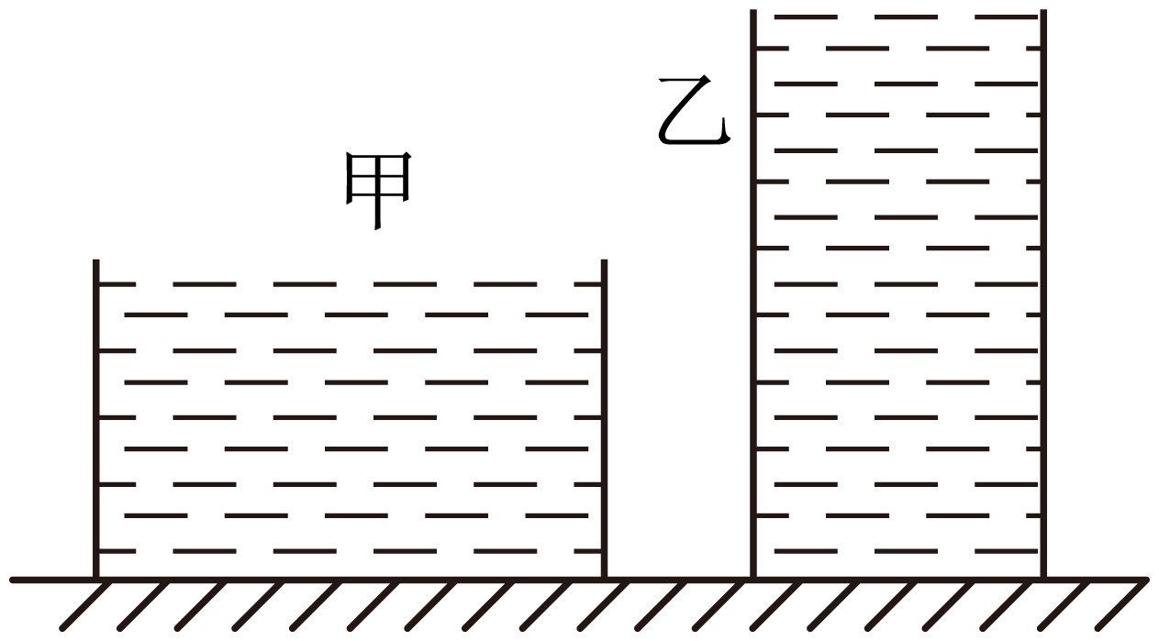
A. ， B. ，
C. ， D. ，
18. “全碳气凝胶”是我国科学家研制的迄今为止密度最小的材料，密度只有3kg/m³．某型号汽车发动机采用质量为120kg、密度为6×10³kg/m³的高强度合金材料制造，若采用“全碳气凝胶”制造，需要“全碳气凝胶”的质量为（ ）
A. 6g B. 60g C. 600g D. 6000g
19. 如图，A、B 两个完全相同的试管中装入等质量的不同液体后，情况如图所示，则试管底部所受的压强关系是（ ）
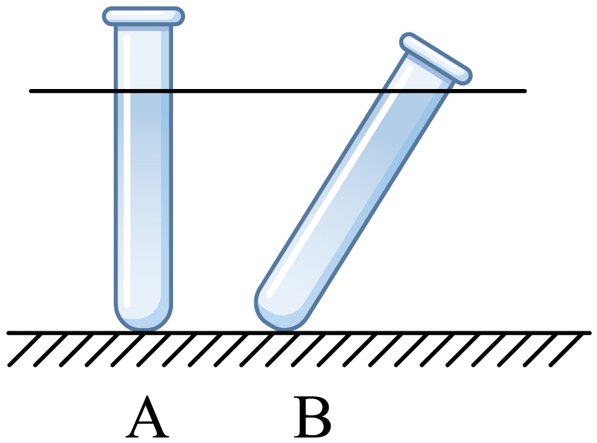
A. p_{A}小于p_{B} B. p_{A}大于p_{B}
C. p_{A}等于p_{B} D. 无法确定
20. 如图所示，设水对容器底部的压强为p、压力为F，瓶子对桌面的压强为p'。将瓶子从正放（如图甲）变为倒放（如图乙），则p和F及p'的变化情况（ ）
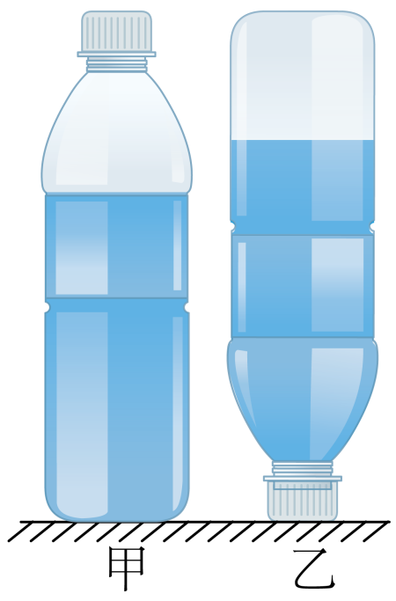
A p变大，p' 变大，F变小 B. p变大，p' 变大，F不变
C. p变大，p' 变大，F变大 D. p变小，p' 变大，F不变
三、实验探究题（每空2分，共24分）
21. 为探究“二力平衡的条件”，小宇和小光两位同学分别设计了如图甲和乙两种实验方案。
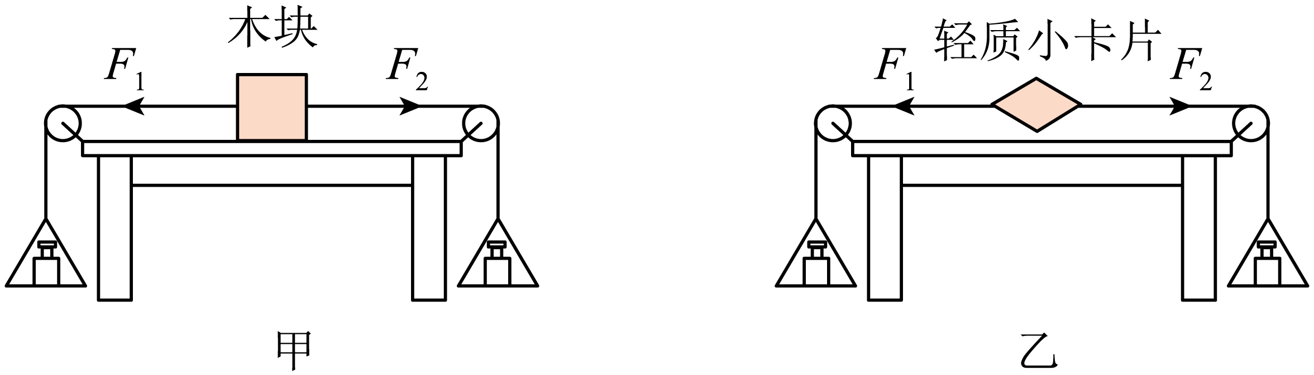
（1）从实验效果的角度考虑，物理老师讲乙方案较好，其理由是__________________；
（2）如图乙所示，小光把小卡片转过一个角度，然后松手，观察到小卡片转动，最后恢复到静止状态，说明两个力必须作用在_________才能平衡；
22. 如图甲，小刚用液体压强计探究液体内部压强的特点。
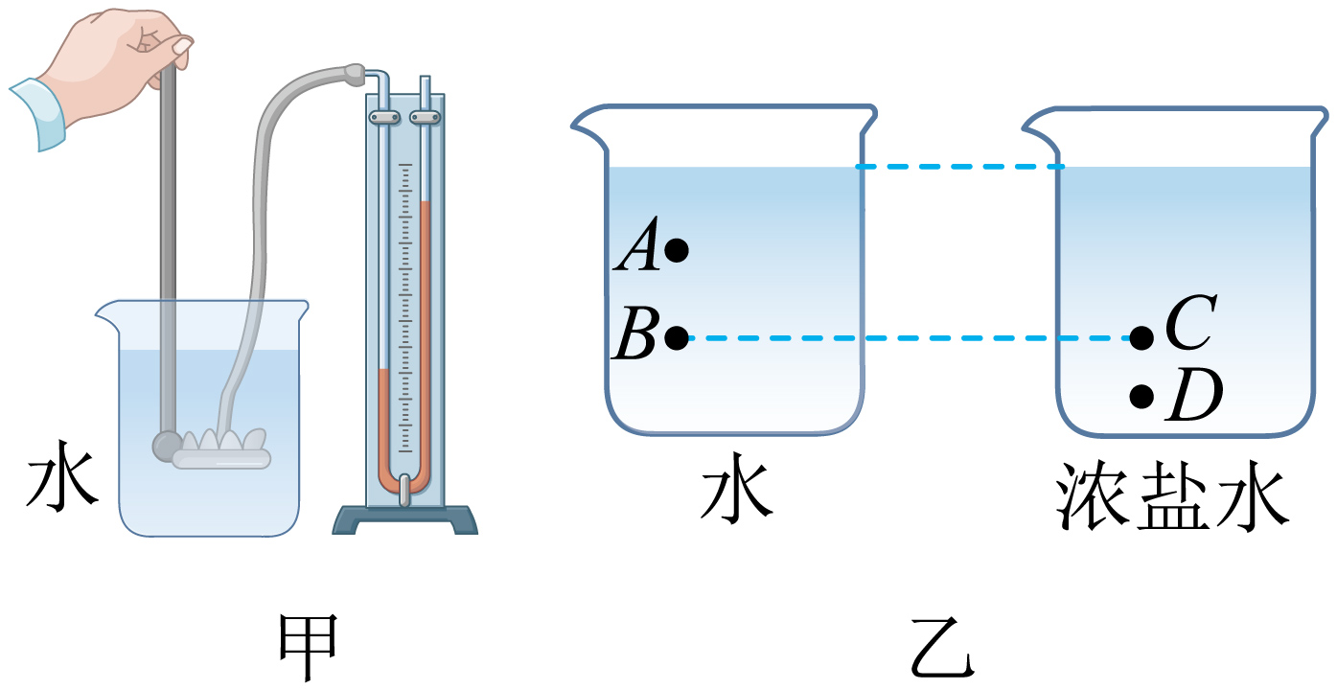
（1）使用压强计前，发现U形管左右两侧的水面有一定的高度差。调节的方法是________，使U形管左右两侧的水面相平；
①将右侧支管中高出的水倒出 ②取下软管重新安装
（2）图甲实验是通过观察____________来比较液体内部的压强大小，下面列举的与此研究方法相同的是________；
①物体所受的合力作用效果替代两个分力的作用效果
②通过鼓面上纸屑跳动的高度来反映鼓面振动的幅度
（3）下面操作能使两侧液面高度差对比更加明显的是________；
①烧杯中换密度更小的液体 ②U形管中换用密度更小的酒精 ③将U形管换成更细的
（4）图乙A、B、C、D四个位置中，观察到U形管两侧液面高度差最明显的是________位置；
23. 如图所示是小赵和小郭进行的“探究阿基米德原理”实验过程。
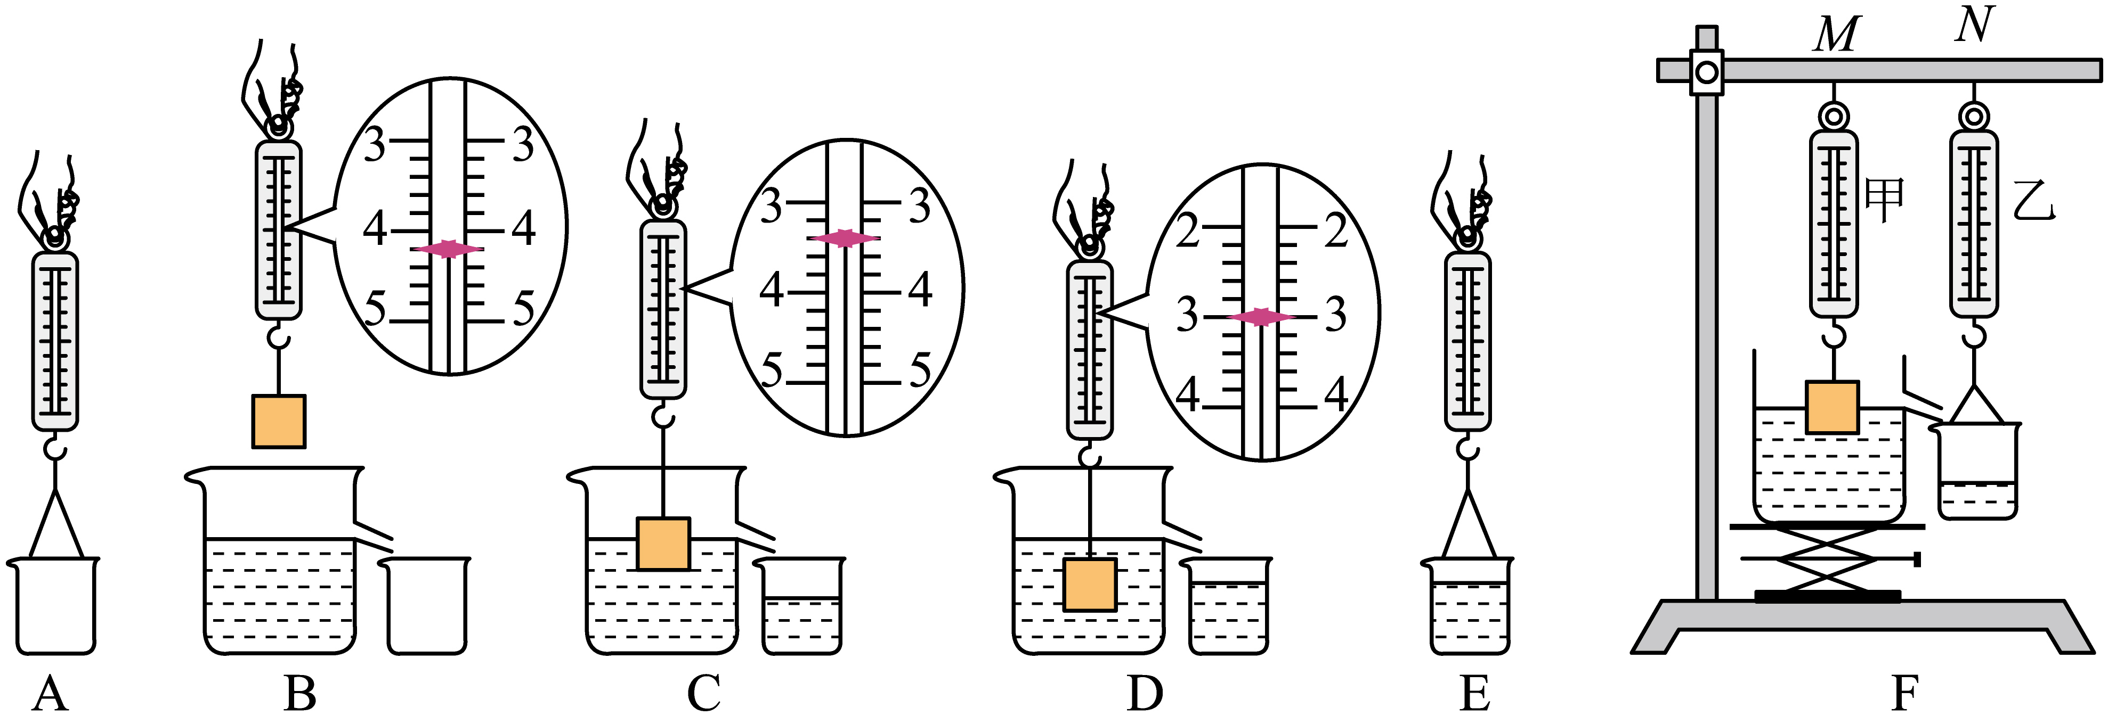
（1）由实验________两步骤可以测出物块浸没在水中时受到的浮力________。
（2）由步骤和________可得出该物块排开水所受的重力，比较与，就可以初步验证阿基米德原理。
（3）若步骤B中的水未达到溢水口，根据实验数据计算会发现物体所受浮力________（填“大于”、“小于”或“等于”）溢出水所受的重力。
（4）小郭对实验进行了改进，如图F所示，将装满水的溢水杯放在升降台上，用升降台来调节溢水杯的高度。当逐渐调高升降台时，发现随着物块浸入水中的体积越来越大，弹簧测力计甲的示数变化量________（填“大于”、“小于”或“等于）弹簧测力计乙的示数变化量。
四、计算题（第24题6分，第25题10分；共16分）
24. 如图所示是我国新一代外贸型主战坦克，其质量为，最大速度可达。若坦克静止时与水平地面的接触面积为。取，求：
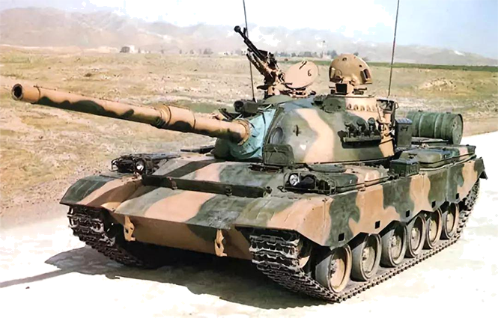
（1）坦克的重力；
（2）坦克静止时，对水平地面的压强；
25. 如图所示，弹簧测力计下面挂一实心圆柱体，将圆柱体从盛有水的容器上方离水面某一高度处缓缓下降（其底面始终与水面平行），使其逐渐浸没入水中某一深度处。如图是整个过程中弹簧测力计的示数与圆柱体下降高度变化关系的数据图像。已知，，。求：
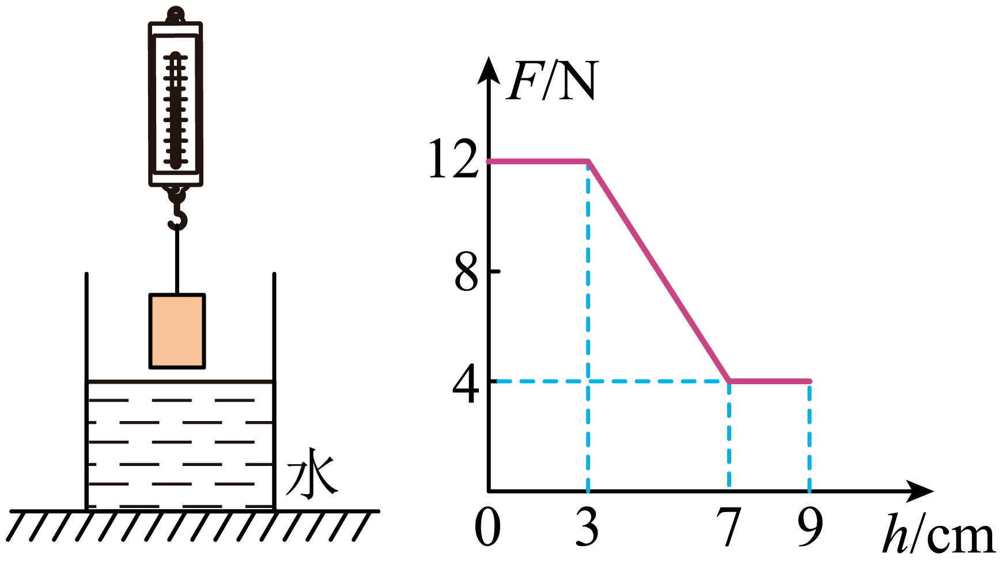
（1）圆柱体浸没在水中时所受的浮力；
（2）圆柱体密度；
（3）若将圆柱体全部浸入另一种液体中，弹簧测力计示数为，则该液体的密度是多少？
2024—2025学年第二学期阶段性巩固检测
八年级物理
一、填空题（每空2分，第10题4分，共30分）
【1题答案】
【答案】
1立方米的氧气质量是8千克
【2题答案】
【答案】 ①.
900 ②.
0.9
【3题答案】
【答案】上升
【4题答案】
【答案】 ①. 相互 ②. 惯性
【5题答案】
【答案】 ①.
3∶40 ②.
3∶10
【6题答案】
【答案】不会
【7题答案】
【答案】 ① 0 ②. 10
【8题答案】
【答案】变大
【9题答案】
【答案】变小
【10题答案】
【答案】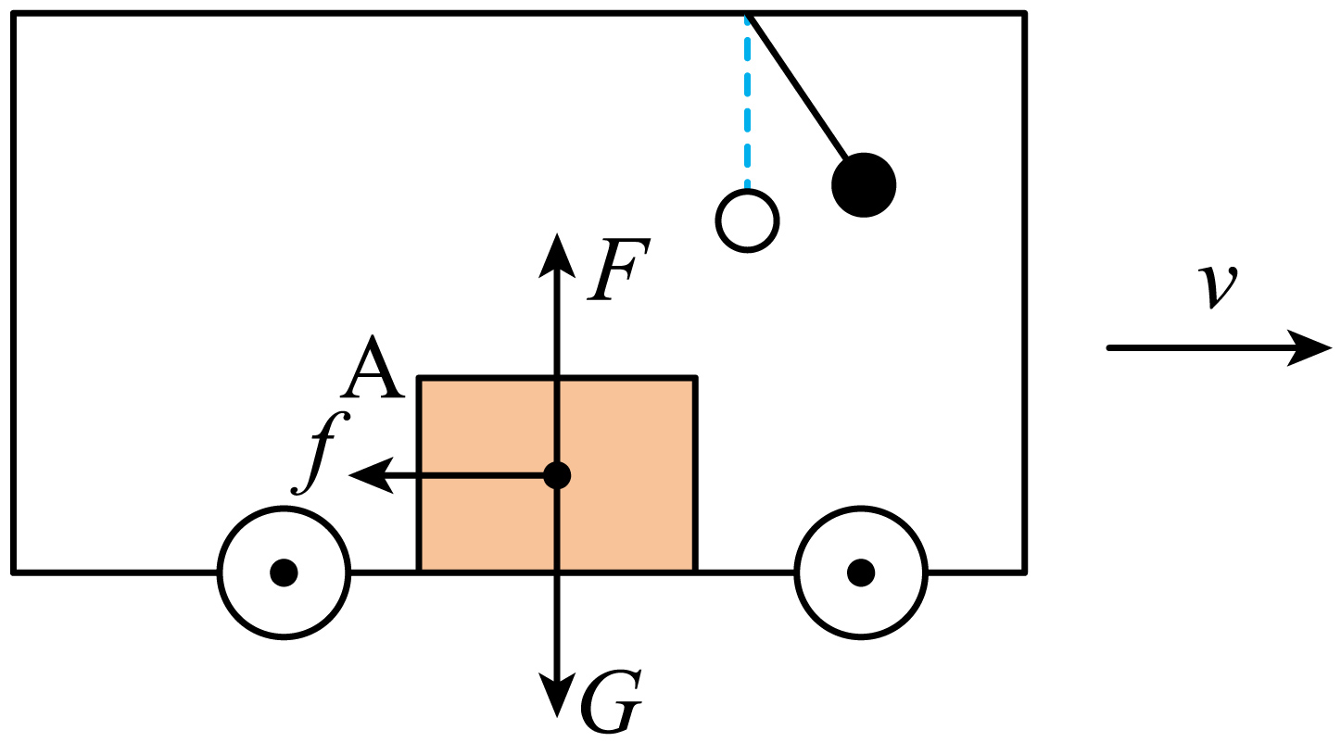
二、选择题（每题3分，共10小题，30分）
【11题答案】
【答案】B
【12题答案】
【答案】A
【13题答案】
【答案】C
【14题答案】
【答案】D
【15题答案】
【答案】D
【16题答案】
【答案】A
【17题答案】
【答案】C
【18题答案】
【答案】B
【19题答案】
【答案】B
【20题答案】
【答案】A
三、实验探究题（每空2分，共24分）
【21题答案】
【答案】（1）见详解 （2）同一直线
【22题答案】
【答案】（1）② （2） ①. U形管两侧液面的高度差 ②. ②
（3）② （4）
D
【23题答案】
【答案】（1） ①. BD ②. 1.2 （2）步骤E
（3）大于 （4）等于
四、计算题（第24题6分，第25题10分；共16分）
【24题答案】
【答案】（1）5.2×10⁵N
（2）1.3×10⁵Pa
【25题答案】
【答案】（1）8N （2）
（3）

